Տարբերակ 2

1․ Գտե՛ք թվի բոլոր բաժանարարները.
34 – 1, 2, 34, 17

2․ Թվերը դասավորի՛ր նվազման կարգով․
7, 446, 5446, 117, 444

7, 117, 444, 446, 5446

3. Հայտնի է , որ թիվը բաժանվում է 9-ի, ի՞նչ թվանշան պետք է գրված լինի *-ի փոխարեն:
*110
7110
4. Արտահայտի՛ր 9տ8ց5կգ-ը կիլոգրամներով։
9805կգ

5. Բերված օրինակներում աստղանիշները փոխարինել անհրաժեշտ թվանշաններով․
ա)
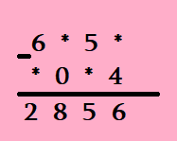

6950 - 4094 = 2856
բ)
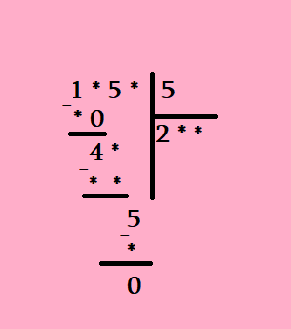
1455 5
- 291
10
45
-
45
5
–
5
7. Ուղղանկյան երկարությունը 15 սմ է, իսկ լայնությունը 3 անգամ փոքր է երկարությունից: Գտի՛ր այդ ուղղանկյան մակերեսը:
15 : 3 = 5
15 x 5 = 75
Պատ. 75սմ քառ.:
8. Եթե Արամի մտապահած թվի կեսի կեսին ավելացնենք 1, արդյունքը հնգապատկենք, կստանանք Սոնայի մտապահած թիվը։ Կռահի՛ր Արամի մտապահած թիվը, եթե Սոնայի մտապահած թիվը ամենափոքր զույգ երկնիշ թիվն է։

10 - սոնայի մտապահած թիվը
10 : 5 = 2
2 – 1 = 1
1 x 2 = 2
2 x 2 = 4
Պատ. 4:
9. Հաշվի՛ր արտահայտության արժեքը․
$\left(5000-50x5\right):10-75$ = 400

10․ Մի շարքում կանգնած են Անին, Դավիթը, Սյուզին, Նարեկը և Արենը: Անին գտնվում է Սյուզիից ձախ, բայց Նարեկից աջ: Նարեկն ու Արենը իրար կողք կանգնած չեն, իսկ Դավիթը չի գտնվում ո՛չ Նարեկի կողքը, ո՛չ Արենի կողքը, ո՛չ էլ Անիի կողքը: Ի՞նչ հերթականությամբ են կանգնած նրանք: Պատ. Առաջինը Նարեկը, երկրորդը Անին, երրորդը Արենը, չորրորդը Սյուզին, հինգերորդը Դավիթը:
Գործնական աշխատանք
Ֆոտոշարքը պարտադիր է, որպեսզի տեսանելի լինի, որ աշխատանքը դուք եք կատարել։ Կարող եք պատրաստել նաև տեսաֆիլմ։
Ընթացքը․

- Ինքնուրույն ուսումնասիրում ես ուղղանկյունանիստ, խորանարդ թեման
- Քեզ կօգնի ուսումնական տեսանյութը
- Գունավոր ստվարաթղթից պատրաստի՛ր խորանարդ
- Քեզ կօգնի ուսումնական տեսանյութը

